ГУАП

КАФЕДРА № 44

ОТЧЕТ   
ЗАЩИЩЕН С ОЦЕНКОЙ

ПРЕПОДАВАТЕЛЬ

|  |  |  |  |  |
| --- | --- | --- | --- | --- |
| доц., канд. техн. наук |  |  |  | В.В. Балберин |
| должность, уч. степень, звание |  | подпись, дата |  | инициалы, фамилия |

|  |
| --- |
| ОТЧЕТ О ЛАБОРАТОРНОЙ РАБОТЕ №1 |
| ПРОЦЕССЫ. СИСТЕМНЫЕ ВЫЗОВЫ |
| по курсу: «Операционные системы GNU/Linux» |
|  |
|  |

РАБОТУ ВЫПОЛНИЛ

|  |  |  |  |  |  |
| --- | --- | --- | --- | --- | --- |
| СТУДЕНТ ГР. № | 4845М |  |  |  | Н.Н. Нарчук |
|  |  |  | подпись, дата |  | инициалы, фамилия |

Санкт-Петербург 2019

Цель работы:

1. Приобретение навыков по управлению процессами.
2. Изучение системного вызова fork ().
3. Приобретение навыков написания и трансляции системного ПО на языке C.
4. Изучение утилиты make и её использование для трансляции программ на языке C.
5. Использование удалённых серверов для трансляции приложений.

Выполнение работы:

Работа выполнена удаленно с помощью веб-интерфейса ОС Линукс. Вход выполнен под логином и паролем в методическом указании.

Переходим в домашний каталог пользователя и создаем там папку “*work*”, в которой продолжим работы (*mkdir work_narchuk*). Создаем в папке файл “*lab4.txt*” с подробным протоколом последующей работой. Далее копируем из системы файлы для дальнейшей работы в нашу папку (*cp /container/ABC-Linux/lab4/source.tar.bz2 work_narchuk/).* Распаковываем архив. Создаем папку “*bin*”, в которую далее поместим оттранслированную программу.

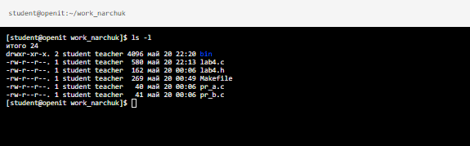

На скриншоте изображен список файлов в созданной папке.

Распакованный архив содержит программу создания нового процесса с разной работой процессов ребенка и родителя, файл содержащий инструкции для программы *make (Makefile),* а также вспомогательные файлы для выполнения программы.

Исправленный *“Makefile”* с корректным синтаксисом:

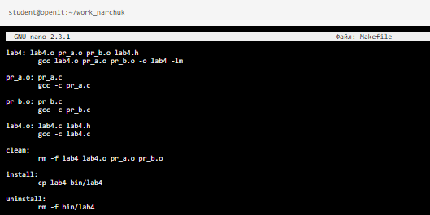

Исправленный основной файл программы:

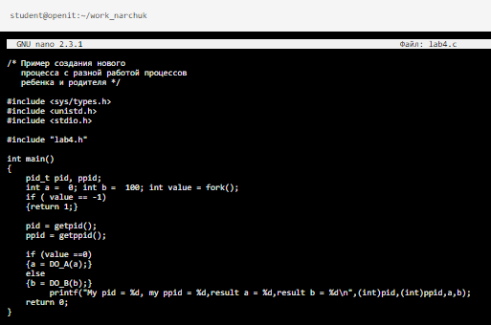

При корректной работе – на выходе имеем значения PID, PPID и вычисленное значение “*a*” и “*b*” в каждом из процессов.

Инициализируем программу с помощью утилиты “*make*”.

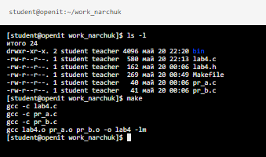

Либо с помощью компилятора *“gcc”* (*gcc lab4.c pr_a.c pr.c –o lab4*). Устанавливаем программу в папку *“bin”.*

Результат выполнения программы:

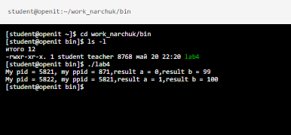

Вывод: в результате выполнения данной лабораторной работы были изучены основы навыков по управлению процессами, работа системного вызова “fork”, компилятора “gcc” и утилиты “make”.